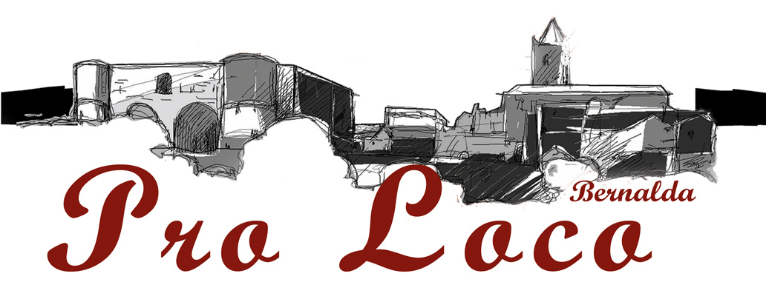
C.so Italia, 42
75012 Bernalda (MT)
www. Prolocodibernalda.it
prolocobernalda@gmail.com
c.f. 90000410770
p.iva 01286300775

“CARNEVALONE BERNALDESE EDIZIONE 2016”

Archiviata con un grande successo la terza edizione del “Carnevalone Bernaldese” organizzato dalla locale Pro Loco.
Uno degli elementi caratterizzanti dell'edizione di quest'anno e' stato l'incremento esponenziale delle collaborazioni all'evento, di un folto numero di gruppi spontanei, associazioni e privati, che si sono aggiunti al già consolidato supporto dell'Amministrazione Comunale e dell' Associazione “Arci Metafora”, segno dell'efficacia di un lungimirante lavoro di recupero e riproposizione di una tradizione ormai persa, avviato dalla Pro Loco di Bernalda da tre anni a questa parte.
In oltre è più che positivo il Bilancio stilato dalla Pro Loco di Bernalda per le attività finalizzate alla creazione delle maschere tipiche Bernaldesi, grazie alla riproposizione dell'ormai consueto laboratorio della cartapesta, diretto dal Prof. Franco Carella e dal laboratorio sartoriale condotto da Stefania Basile.
Il tutto è stato reso possibile anche grazie al fondamentale apporto dell'associazione “Borgo Camarda “ nella cui sede sono stati realizzati i laboratori di decoro e costruzione delle maschere indossate per la sfilata.
Tutto il lavoro è stato realizzato rigorosamente a mano, partendo dalla costruzione dei calchi in gesso, alla composizione degli impasti per la cartapesta passando per le decorazioni finali ed il confezionamento degli abiti indossati che ha portato alla creazione di più di trenta soggetti tipici.
Un obiettivo centrato in pieno quello dei laboratori, che hanno suscitato notevole interesse e partecipazione nei cittadini di tutte le età, contribuendo inoltre alla creazione di solidi legami che porteranno a future collaborazioni per nuovi progetti.
Grazie agli stessi laboratori, la Pro Loco di Bernalda intende rafforzare la sua idea di base legata all'importanza della riscoperta e della promozione dell'artigianato e delle manualità locali.
Una manifestazione completamente dedicata alle tradizioni che ha fatto rivivere ancora una volta le antiche usanze carnevalesche di un tempo: il “Carnevalone” con il corteo delle “Quaremme”, à ” fèmmena prèna “ con “ Carnevalicchio”, lo scambio dei ruoli tra uomo e donna, i “Màrawall” e rottura della “pignatta”.
Una manifestazione che ha visto la partecipazione delle scuole locali di ogni grado e che ha ribadito quanto fosse necessario e desiderato questo ritorno alle tradizioni che la Pro Loco attraverso il suo direttivo e i suoi associati sta cercando di riproporre e far crescere.
Venendo alla sfilata, il corteo è partito da Largo San Donato e attraversando tutto Corso Umberto e Corso Italia è giunto in Piazza Plebiscito, dove nella meravigliosa cornice dell'addobbo offerto dall'Azienda “Sapori della terra” di Nunzia Fucci, e decorato dalle bambole delle quaremme realizzate da Antonella Braico, si è dato inizio alla seconda parte della manifestazione con colorati flash mobs a cura di Maria Pina Matera e Beatrice Sammartino, che hanno entusiasmato il pubblico presente.
Sono seguiti successivamente i giochi della tradizione con la rottura della “ pignata” , la premiazione dei gruppi mascherati partecipanti ed il coinvolgente dj set che ha fatto ballare grandi e piccini.
La manifestazione si è conclusa con magnifico spettacolo pirotecnico dell'azienda “Fire Works” offerto, come le targhe premio, dall'Azienda Agricola Alianelli Antonio.
Un lavoro, quello della Pro Loco, che continua con l’obiettivo di recuperare e preservare il patrimonio immateriale della cultura locale che sta finalmente portando i sui frutti grazie all'attento ed incessante lavoro dei suoi soci.
Infine, un grande ringraziamento per la collaborazione ed il lavoro svolto va all'Amministrazione Comunale, alle associazioni Arci Metafora e Borgo Camarda, la Protezione Civile, Nonno vigile, le associazioni sportive News sport time e Gold Gym, Antonietta Pinto, il Supermercato 3LT, la Bicilcletta e tutti i cittadini che hanno partecipato ai laboratori e i gruppi mascherati spontanei: Riciclo, Porto dei Biricchini, Shrek, La Coccinella, Alice, e Greese e tutti coloro che partecipando hanno reso la manifestazione un successo.

“Naturalmente -dichiara il neo Presidente enzo Galli- ai suddetti ringraziamenti si aggiungono a tutto il popolo bernaldese che con la loro allegra partecipazione ha dato certamente piu' forza e coraggio alla nostra proloco nel proseguire su questa strada. Proloco che con il suo direttivo ,composto oltre che da me da Fabrizio Guida vicepresidente, Rita Del Castello, segretaria, Lino Pignataro tesoriere, con i consiglieri Barbara Lombardi, Marco Marciuliano, Donato Viggiano, Stefania Basile ,Virmanda Rizzo, ed altri soci a noi vicinissimi hanno fatto si' che questa favola fosse rievocata per la terza edizione. Vi aspettiamo -conclude Galli - per le altre prossime iniziative a servizio del nostro bel paese”

